铜仁市人民医院体检自助缴费流程图

第一步：扫码关注“铜仁市人民医院公众号” 第二步：进入挂号缴费界面，划到页面低端，找到最
或已关注，点击“网上服务”--“挂号缴费公众号” 后一个菜单，点击“自助检查开单”。
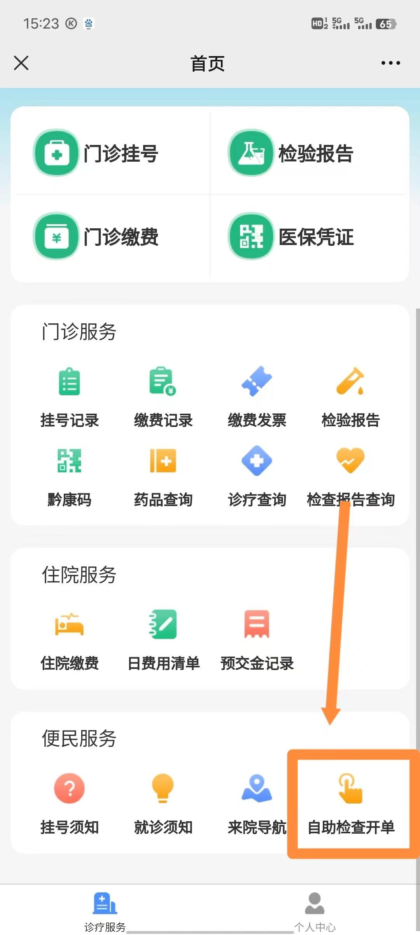
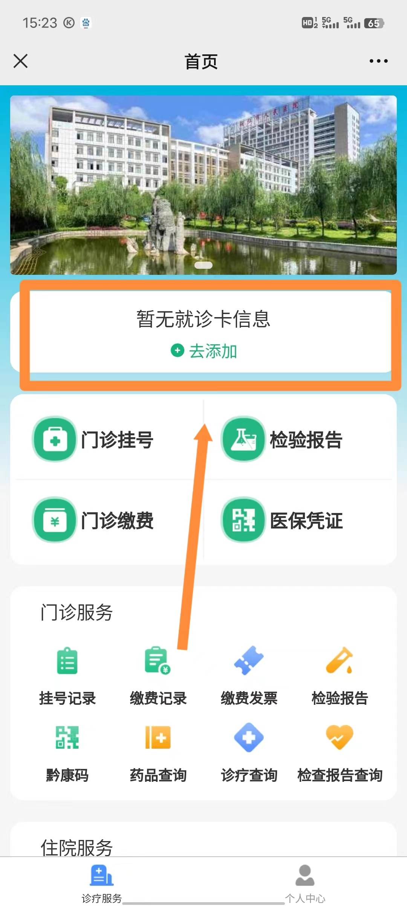
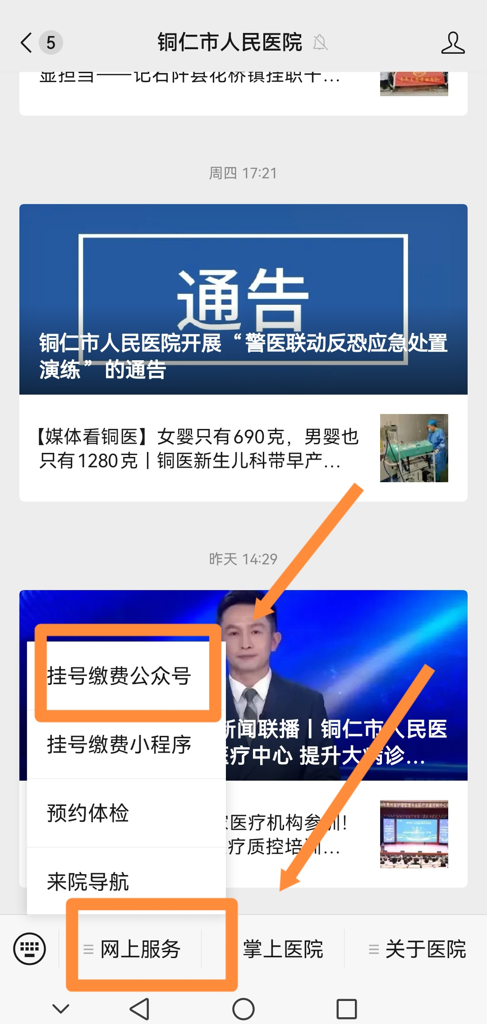



第三步：完善个人信息， 第四步：进入自助开单界面， 第五步：进入缴费界面
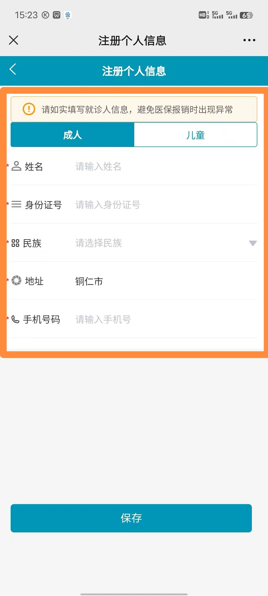
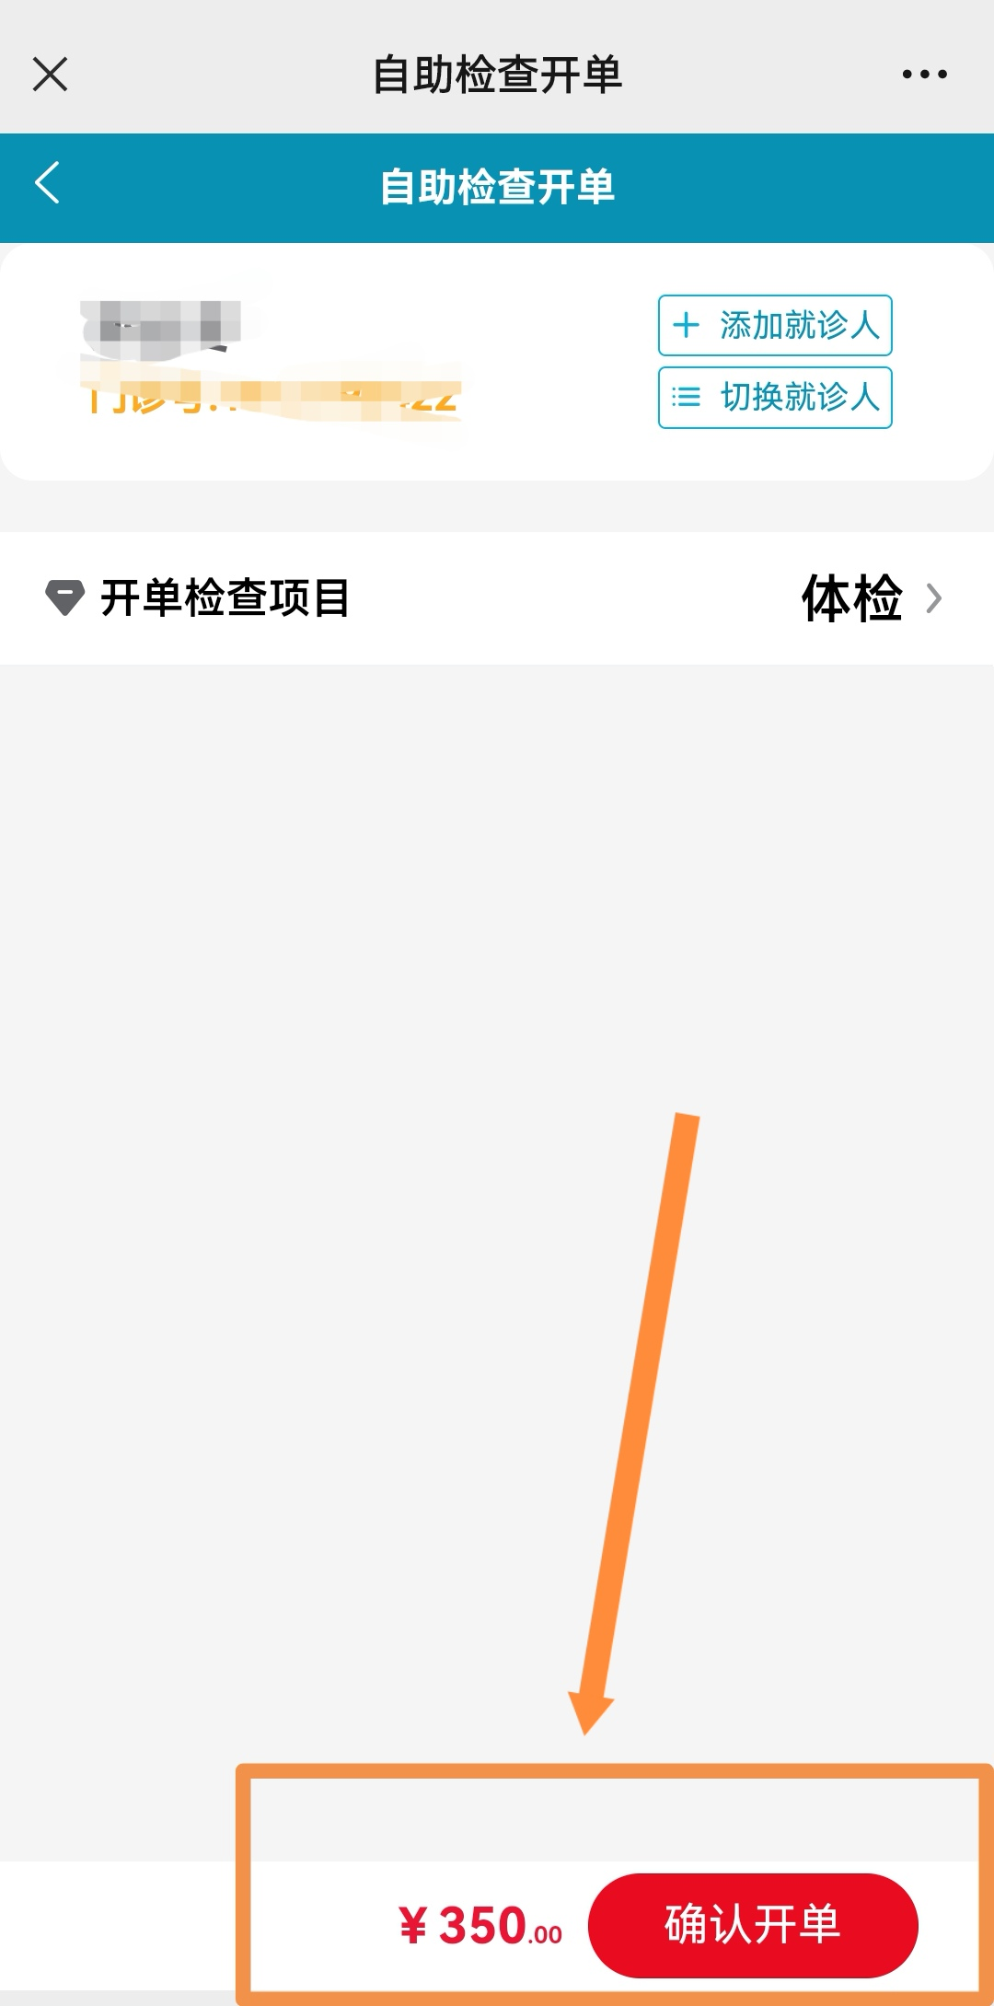
填写个人信息并保存。 点击“确认开单”。 点击“自费支付”。
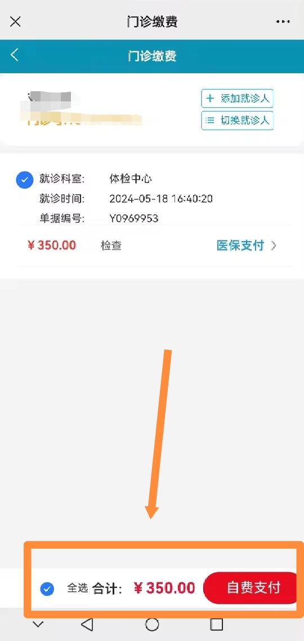

第六步：进入支付界面，点击支付， 第七步：缴费成功后，可在“缴费记录”
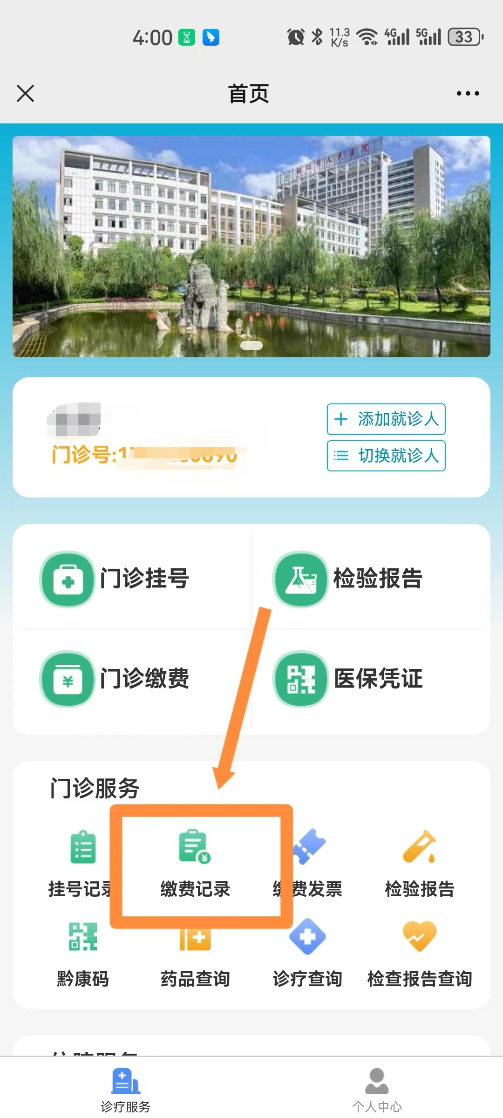
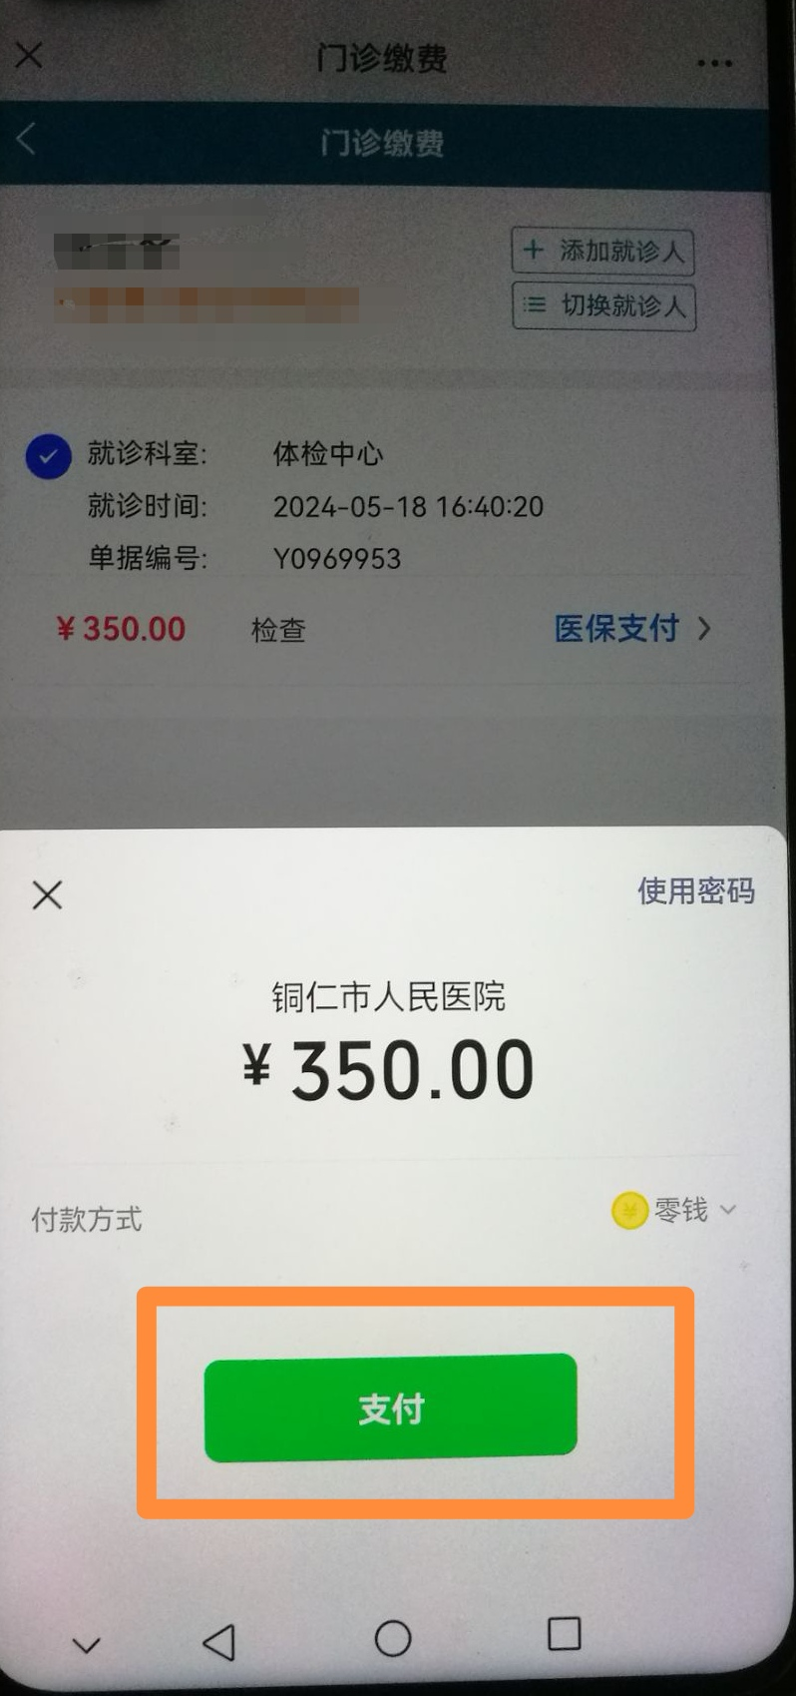
即可微信支付。 菜单查看缴费信息。

注意：1、已经绑定了用户的的可以不用再绑定。
2.每人每天只能开单一次，如果提示“已经超过最大申请次数” 说明已经开单成功，只需要返回到主界面下的门诊缴费进行缴费即可。

